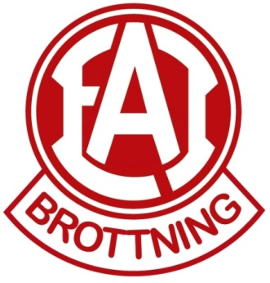

Nu är det dax att betala Licenser för 2022

A-licens = 15 år och äldre (det år man fyller 15) 600kr
B-licens = 7-14 år 200kr
Betalas in till EAI senast den 10 december om du ska tävla på licens-tävlingar under året 2022. Vårt bankgiro är 434-8108. (Gäller ej nybörjartävlingar). Är du osäker fråga din tränare.
Glöm inte märka inbetalningen med Namn och personnummer samt skriva licens 2022.

Ladda ned Appen ”Cardskipper” till din telefon. Här kommer du att kunna ta emot din licens.

Ni som redan har licens – uppge samma nummer som ni har licensen på idag annars kommer den inte fram!

Fyll i nedanstående och lämna till klubben i lådan senast den 10 december om du ska ha licens i samband med att du betalar in din licens till klubben:

Brottarens namn:

Brottarens personnummer:

Telefonnummer till den telefon som ska ta emot licensen:

